Утверждаю:
Директор МБОУ
Ширыштыкская СОШ С.В. Гордиенко

Зарничка 2-4 классы

На данные соревнования от 2-4 классов выставляется 3 сборные команды (взвода). На собрании каждого взвода (класса) назначаются: командир взвода, разведчик, подносчики боеприпасов, снайпер, сапёр, гранатомётчик, медики, санитары.

Конкурсы

- Соревнования по строевой подготовке
Участвует вся команда. Форма одежды единая (лётчики, танкисты, моряки, пограничники и тд.).
Строевые приемы, каждый элемент программы оценивается по 5-бальной системе, все баллы суммируются. Побеждает команда, набравшая наибольшую сумму баллов.
Оценивается:
- Внешний вид, форма одежды
- Дисциплина строя
- Выполнение команд: «Равняйсь», «Смирно», «Равнение на лево (право)»
- Перестроение из одной шеренги в две
- Движение строевым шагом (в ногу)
- Прохождение торжественным маршем (отдание воинского приветствия в движении)
- Ответ на приветствие
- Исполнение строевой песни

- Соревнования разведчиков (переползание по пластунски по 1-му участнику)
На втором этапе участники занимают стартовые дорожки согласно занятых мест в «Параде песни и строя». Выполняют переползание по пластунски 50 м. и передают эстафету «поднозчику снарядов» хлопком по плечу.
- Переноска снарядов
Переносит ящик с боеприпасами до огневого рубежа и передаёт их «снайперу».
- Стрельба
Снайпер выполняет стрельбу гранатой по цели расположенной на дистанции 5 м. Для поражения цели даётся 3 выстрела, при поражении цели первым выстрелом, остальные можно не стрелять. После 3-х промахов,- штрафной круг 20м.

И передаёт эстафету «сапёру».
- Этап минирования танка
Сапёр, с противотанковой миной подползает по-пластунски к танку, и минирует танк (касанием миной танка), и передаёт эстафету «гранатомётчику».

- Метание гранаты по контуру танка
Гранатомётчики выполняют метание по контуру танка, для поражения цели даётся 3 гранаты, при поражении цели первой гранатой, остальные можно не кидать. После 3-х промахов,- штрафной круг 20м. И передаёт эстафету «санитарам».

- Оказание первой помощи
Санитары выполняют задание по вводной, оказывают помощь условно-поражённому (наложение шины, остановка кровотечения, наложение повязки). Судья оценивает правильность выполнения задания и отправляет участников на следующий этап.
- Перевозка пострадавшего - финиш!!!


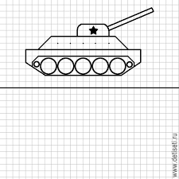

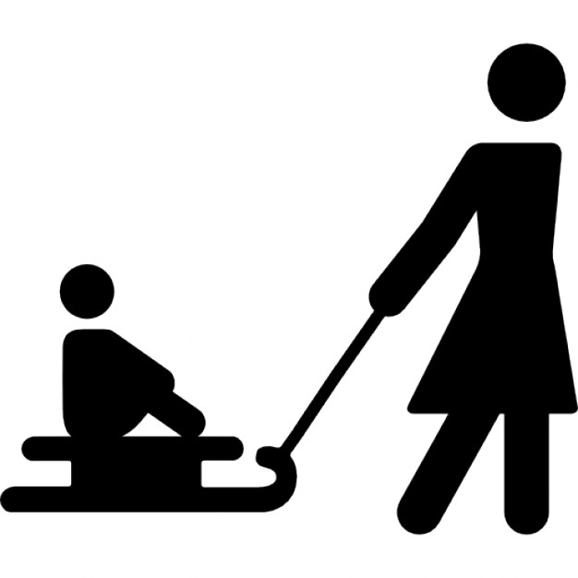
Старт
ФИНИШ

